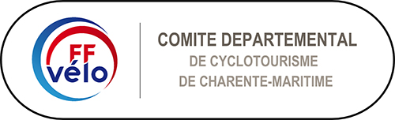
Assemblée Générale du CoDep 17
Le 04 mars 2023
1, avenue de la Libération à Rochefort

Repas au restaurant " Le Chalet"
22 , rue des Gabares
17430 CABARIOT

Menu à 22 €
- Tourte au camembert et lardons, et sa petite salade
- Filet mignon sauce forestière
- Assortiment de légumes
- Moelleux chocolat et crème anglaise
- Vin et café compris

Réservations date butoir : 18 Février 2023
S'adresser à: Mme Mauricette PASSEDROIT
Mail : bm.passedroit@orange.fr
Mobile : 06 89 66 85 59

